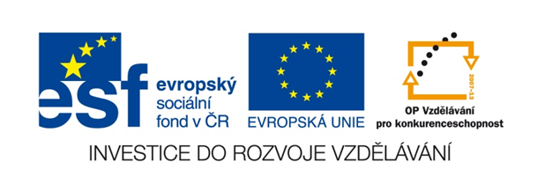
Název školy | ZÁKLADNÍ ŠKOLA, JIČÍN, HUSOVA 170
Číslo projektu | CZ.1.07/1.4.00/21.2862
Číslo a název klíčové aktivity | 3.2 Inovace a zkvalitnění výuky prostřednictvím ICT

Název DUM: VY_32_INOVACE_XIII Druhy a pravopis zájmen
Šablona číslo: 6
Sada číslo: 2
Pořadové číslo DUM: 10
Autor: Mgr. Věra Horáčková

Anotace: Prověrka na ověření znalostí druhů a pravopisu zájmen.
Očekávaný výstup: Upevnění znalostí gramatiky zájmen.
Druh učebního materiálu: Pracovní list.
Typická věková skupina: 12-13 let
Klíčová slova: zájmena, tvary zájmen, osobní zájmena,
Pomůcky a materiál: tužka a pracovní list
Potřebný čas pro výuku DUM: 15 minut
Metodické zhodnocení a popis práce s digitálním učebním materiálem:
Žáci si přečtou zadání a vyřeší zadané úkoly. Na začátku si projdou celý text společně s učitelem.

PROVĚRKA - ZÁJMENA
- Zakroužkuj zájmena, ostatní slovní druhy škrtni

Známý, jeho, kdo, kde, chabý, leckde, mně, nikdo, nijak, vyšší, leckdo, který, náš, čtvery, jaký?

- Utvoř krátký text s těmito zájmeny: tento, náš, který, všechen, já, co?

- Urči druhy zájmen:
žádnému
kdo?
ničím
tomuto
jejich
co
čehosi
tobě
my
jemu

- Doplň tvary osobních zájmen, pozor na pravopis.
Neříkej o _____. Kdy _____dáš vědět. Bolí _____ noha. Podej _____ ruku. Pomoz _____.
_____ se nevejde do auta. Snědl _____ celý oběd.

